Декоративно-прикладное искусство-вязание чайного сувенира.

Выполнила: ученица 6 кл.
Жангалиева Динара,
Руководитель проекта:
учитель технологии
Белан С.А

С.Кирово,
2012

Оглавление

1. Актуальность проблемы……………………...……………………………3
2. Краткая формулировка задачи…………………………………………….3
3. Исследование, выявление традиций, истории, тенденций……………..4
4. Выявление основных требований к изделию……………………………5
5. Выработка концепции………………………………... … ………………5
6. Выбор материалов………………………………………………………...6
7. Выбор инструментов, приспособлений, оборудования………………. 6
8. Технологическая карта изготовления прихватки……………………... 7
9. Самооценка……………………………………………………………… 7
10. Эколого-экономическое обоснование………………………………….7
11. Приложение……………………………………………………………8-10
12. Литература……………………………………………………………….11

Приглашаю в мир чудес
Где шумит высокий лес.
В том лесу стоит дворец,
Во дворце открыт ларец.
В нем вещицы дорогие,
А на взгляд, совсем простые:
Спицы, ножницы, крючки,
Нитки, ткани и клубки.

Стоит это в руки взять,
Сразу хочется вязать.
Вяжем варежки и кофты,
Шапки, шарфики, носки.
А крючок такой проворный
Свяжет вам сейчас скатёрку
И салфетки, и прихватки
Мы откроем все таланты.

Актуальность проблемы
На занятиях кружка мы научились вязать крючком. Я захотела украсить домашний интерьер вещами, сделанными своими руками.
Вязание крючком- это очень интересное занятие от которого получаешь большое удовольствие. А связанные вещи своими руками продлят это удовольствие.
Еще в детстве, рассматривая эти изделия, я мечтала стать такой же, как они, рукодельницей. Поэтому для меня умение вязать крючком - это возможность приобщения к прекрасному.
Это умение я получила от мамы и на занятиях кружка, и теперь мне очень хочется использовать его для украшения своего дома.
Я знаю, что сегодня во всех странах возрождается интерес к вязанию крючком, издается множество соответствующей литературы: книг, журналов, пособий. Вязание крючком дает очень большие возможности изготовить любое декоративное изделие.
Изучив курс вязания крючком, я решила связать изделие.

Краткая формулировка задачи

Обосновав возникшую проблему и потребность, я пришла к выводу, что у меня достаточно декоративных салфеток, и мне нужно связать оригинальный сувенир, которые подходил бы как для украшения интерьера, так и для быта.

Цветовая гамма
Материалы, инструменты, приспособления
Проблема, потребность

Технология изготовления

сувенир
Сюжет рисунка, размер, форма

Себестоимость
Пожелания близких
Для какой комнаты предназначенааа
Время изготовления

Немного истории

Ручное вязание – один из древнейших видов декоративно-прикладного искусства, возраст которого около 5 тысячелетий. Основы его заложили кочевники-бедуины.
В Европе искусство вязания оставалось поначалу привилегией мужчин. Благородные рыцари, вернувшись с турнира и сняв латы, не считали зазорным проводить длинные зимние вечера в своих замках за вязанием. С XIII века во Франции вязание становится уже весьма доходным занятием. Стать вязальщиком было совсем не просто. Учеников набирали из наиболее смышлёных мальчиков, которые 6 лет постигали секреты будущей профессии.
Веками отточенное мастерство вязания крючком актуально и по сей день. Владение им даёт возможность не только прикоснуться к настоящему искусству, но и подчеркнуть собственную индивидуальность. Этот вид декоративно-прикладного творчества характеризуется изяществом, красотой и возможностью изготовить разнообразные изделия: салфетки, скатерти, прихватки, аксессуары ,одежду и элементы её украшения.

В России вязание крючком получило распространение с конца XIX века и заниматься им стали женщины, которые собирались на посиделки. Мастерицы вязали преимущественно кружева, заимствуя для них узоры из народной вышивки крестом и ткачества

Выявление основных требований к изделию

.
- Нужно выбрать такую модель, которая бы подходила по внешнему виду к какому-нибудь предмету в комнате. В нашей кухне между холодильником и столом есть свободное место. Кухня небольшая, с зелеными обоями, необходимой мебелью. На противоположной стене висит картина и кашпо с цветком, а возле холодильника нет ничего. Пусть около холодильника будут стоять чайный сувенир.
- Конечно же, мое изделие не должно стоить дорого. Это неудобно и невыгодно.
- Изделие должно быть выполнено без сбоев и ошибок.
- Изделие и схемы не должны быть трудными в исполнении, чтобы можно было добиться высокого качества на всех этапах изготовления изделия.
- Сувенир должн соответствовать модным тенденциям.

Перед тем, как выбрать свое изделие, я пересмотрела много книг и журналов по вязанию. Но, посмотрев журнал «Валя-Валентина», темой своего проекта я выбрала вязание крючком прихваток. Техника вязания крючком не требует от меня больших усилий, а наоборот, положительно действует на нервную систему, а, следовательно, на все здоровье.

Выработка концепции
При выборе я учитывала:
- Уровень моего мастерства.
- Необходимость для меня такого изделия.
- Затраты на приобретение материалов и инструментов для работы.
- Количество времени, необходимое для выполнения изделия.

Выбор материалов
Определившись с изделием, я стала выбирать пряжу для его изготовления.
Вязать крючком можно из самой разной пряжи: шерстяной, шелковой, х/б и синтетической. Каждая их них имеет свои особенности.
Идею создания сувенира я нашла на страницах журнала «Валя Валентина»
Мне понадобились нитки «Ирис» 150 гр. голубого цвета и схемы для вязания.

Выбор инструментов, приспособлений, оборудования
Чаще всего для вязания применяют крючки, изготовленные из стали. Они не гнутся, не ломаются, не пачкают полотно. Хотя существуют крючки и из других материалов.
Крючки различают по толщине и обозначаются номерами. Номер соответствует диаметру стержня около головки крючка в мм.
Для своей работы я выбрала стальной крючок № 1,75, который применяется для шерстяной и полушерстяной крученой пряжи (длина нити 400-500 м на 100 г).
После того как я выбрала крючок, убедилась в его хорошем качестве. Он гладкий, без зазубрин и неровностей.
Рабочее место для вязания должно быть хорошо освещено, причем свет должен падать на работу с левой стороны. Сидеть надо прямо, касаясь корпусом спинки стула. Расстояние от глаз до работы не должно быть меньше 30-35 см, чтобы не развивалась близорукость, и в глаза не попадали частички шерсти.
Перед началом и после окончания работы следует мыть руки, чтобы нить и вязаное изделие были всегда чистыми, а на руках не оставалось мелких частиц пряжи.
Во время вязания клубок лучше держать в специальной клубочнице, небольшой корзине или коробке, стоящей на полу с левой стороны от работающего.
По окончании работы все инструменты следует убирать в рабочую коробку, крючок – убирать вместе с неоконченной работой.

Технологическая карта
изготовления чайного сувенира представлена в приложении
Эколого-экономическое обоснование
Определяю себестоимость вязания крючком, на производство которой требуются следующие материальные затраты:

№  п/п | Название | Цена за  1 шт. | Расход | Всего руб.
1. | Пряжа | 25 руб. | 6 мотков | 150 руб.
2. | Крючок | 15 руб. | 1 | 15 руб.
 | Итого: |  |  | 165 руб.

Вязание крючком - это экономическое чистое производство, т.к. оно практически безотходное, не выделяются вредные вещества, не загрязняется атмосфера, нет опасности для здоровья человека.
Из оставшейся пряжи можно связать крючком подарочные сувениры к праздникам.

Стоимость моего сувенира невелика, отсюда следует, что экономически дешевле сделать самой работу, чем купить аналогичную на рынке или в магазине.
Я довольна своей работой.
Надеюсь, она всем понравится!
Самооценка
Чайный сувенир, связанный крючком, получился очень красивым, яркими, красивыми, веселыми, добрыми, он соответствует интерьеру кухни.
За время выполнения проекта познакомилась с историей вязания крючком, техникой вязания крючком. Знания, приобретенные при изготовлении , мне пригодятся в будущем.
Сувенир понравился моим родственникам. Я поставила его на холодильник на кухне рядом сокном. Кухня стала уютнее, красивее.
Думаю, что это изделие будет одним из моих любимых.

Приложение
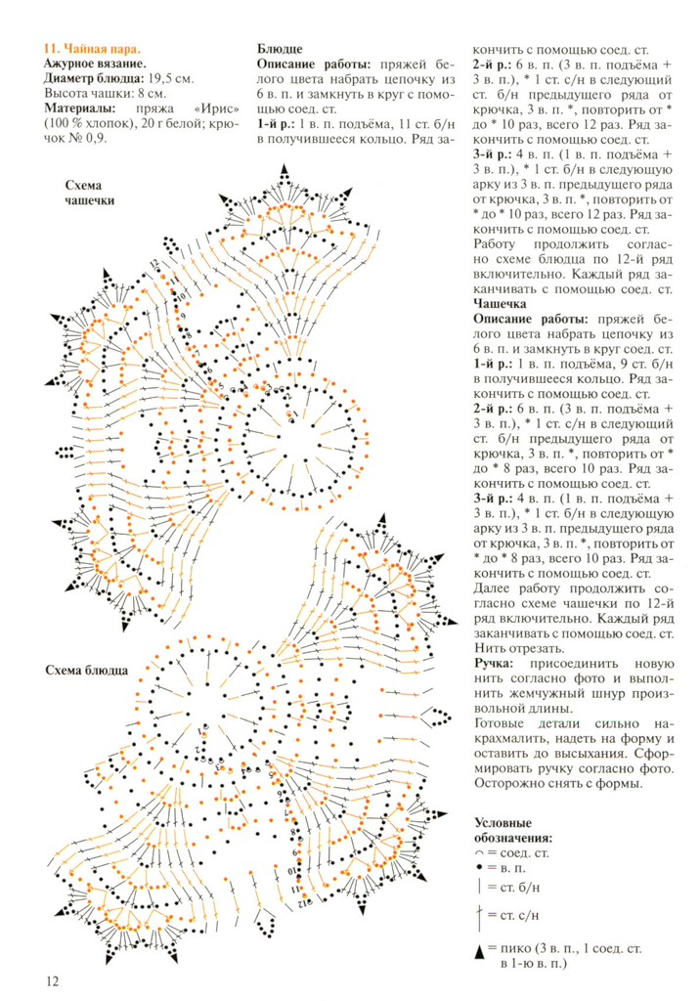

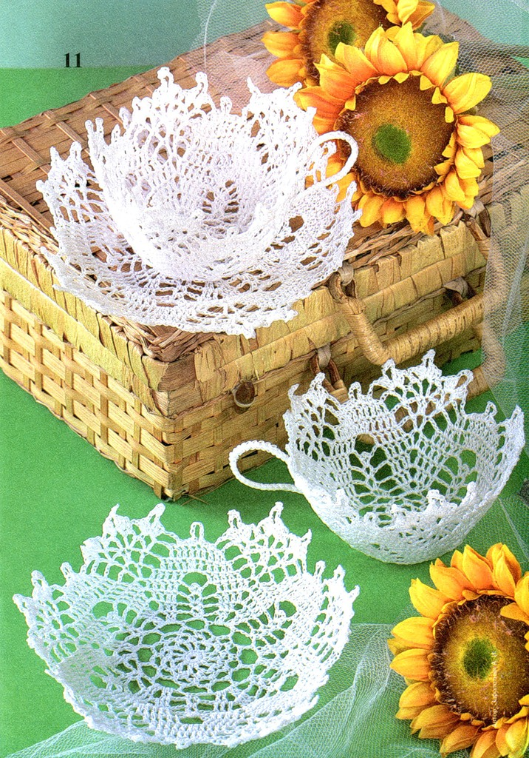

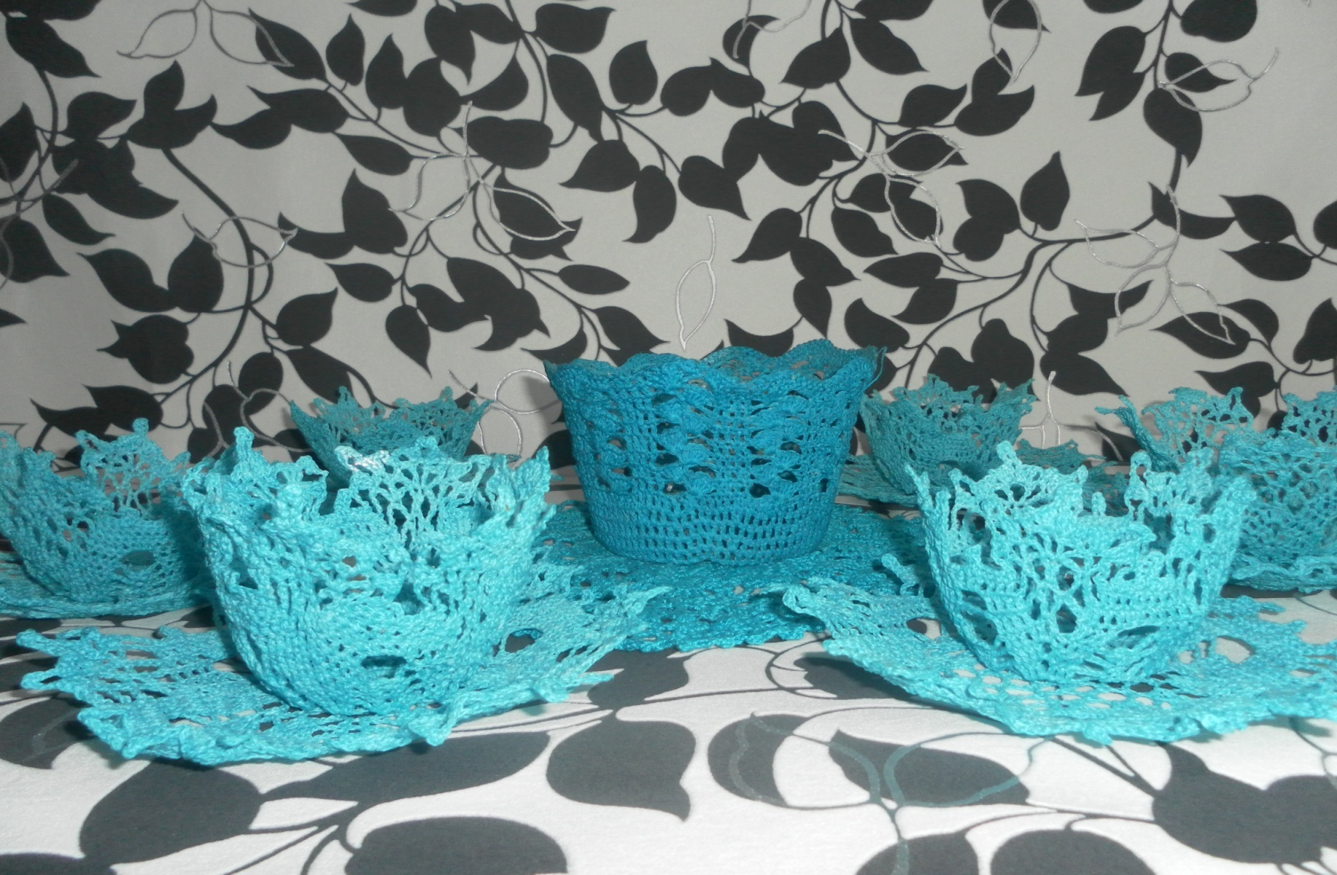

Литература
- Андреева Н.А. Шитье и рукоделие. – М.: Большая российская энциклопедия, 1994
- Власова А.А. Рукоделие в школе. – Санкт-Петербург: Диамант, 1996
- Власова А.А. Уроки рукоделия. – Санкт-Петербург: Кристалл, 1998
- Ивахнова М. Рукоделие. – М.: Олимп, 1999
- Журнал «Валя-Валентина». Лицензионный журнал Издательства ОВА-ПРЕСС №10-2003
- Ярмулавичене О.С. Вязание крючком. – М.: Легпромбытиздат, 1996

